重庆交通职业学院团委
工作简报

2015年第（ ）期

重庆交通职业学院团委编 2015年3月25日

我院学子谭威挑战重庆马拉松赛跑完全程

重庆交通职业学院道桥工程系学生谭威近日参加了重庆马拉松赛，以4小时22分14秒的成绩顺利跑完全程，成为我院第一个跑完全程马拉松的人。
重庆国际马拉松赛是国家体育总局马拉松金牌赛事。谭威同学参加的是全程马拉松赛。出发前，谭威充分做好热身，在全程跑动中保持匀速，每10km平均用时51分钟，在规定时间内跑完全程的仅为5844人，谭威最终排名699名。
谭威是一个长跑运动爱好者，也是我院的体育明星。为了备战本次马拉松赛，每天坚持规律的训练，并对自己的能力有了科学的认识，保证顺利完成了高强度的马拉松赛。
2014年以来，我院团委积极组织大学生“走下网络、走出宿舍、走向操场”主题群众性课外体育锻炼活动，在校园内营造人人参与体育锻炼的氛围，谭威同学就是我院“三走”活动中涌现的优秀代表。赛后，谭威表示将再接再厉，明年争取更好的成绩。在国际马拉松赛场上，谭威同学展现了我院学子健康的体魄、敢于拼搏的精神以及顽强的意志，为大家树立了精神榜样。

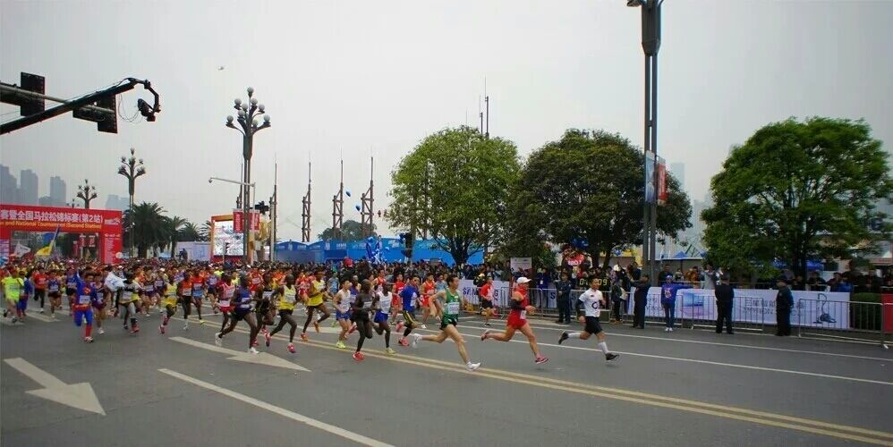
（重庆国际马拉松开跑）
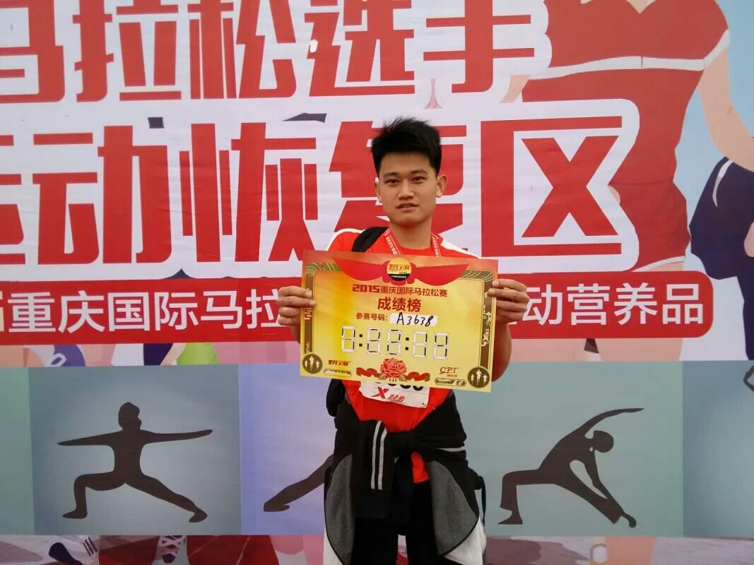
（谭威同学跑完全程马拉松并展示成绩）

